Стадии процесса экспертного исследования

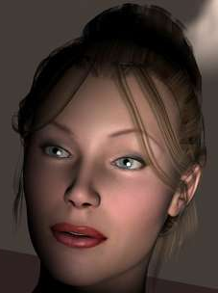
- предварительное исследование —
- осмотр исследуемых фотоизображений с целью решения вопроса о достаточности материала для сравнительного исследования
- определение приемов сравнения
- исследовательская часть
- раздельное исследование — выявление наиболее характерных и устойчивых признаков внешности на каждом фотоснимке
- сравнительное исследование — основная стадия, на которой сравниваются выявленные признаки с целью установления различия или совпадения с применением методов сопоставления, совмещения, наложения (аппликации) и др.
- стадия фиксации - составление заключения эксперта
- оценка результатов
На исследование желательно направлять
- снимки подлежащих сравнению приблизительно одного возраста
- снимки сравниваемых лиц должны быть исполнены в одном и том же или близком ракурсе
- примерно в одинаковых условиях освещения
- фотографии должны быть контрастными
- отображать все мелкие особенности лица (морщины, складки, родимые пятна)
- лишены дефектов, затрудняющих восприятие и анализ признаков внешности
- фотоснимки на оборотной стороне надписываются
- заверяются подписью следователя и печатью учреждения
- упаковываются в пакеты

